
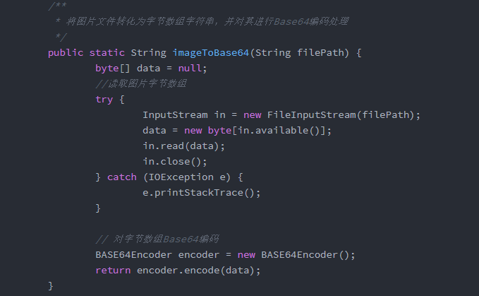

https://blog.csdn.net/wangjunjun2008/article/details/52327012


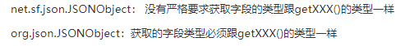
https://nicegege.iteye.com/blog/2219175

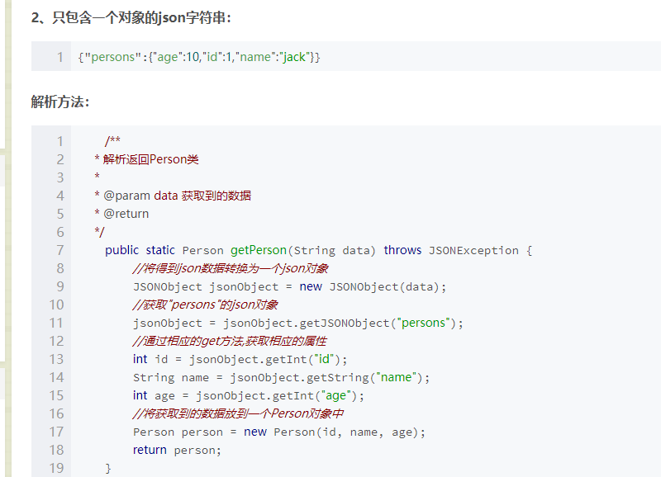
注意要先获取person的JSONObject才可以获取age和name
https://blog.csdn.net/feixiang_gao/article/details/52800417

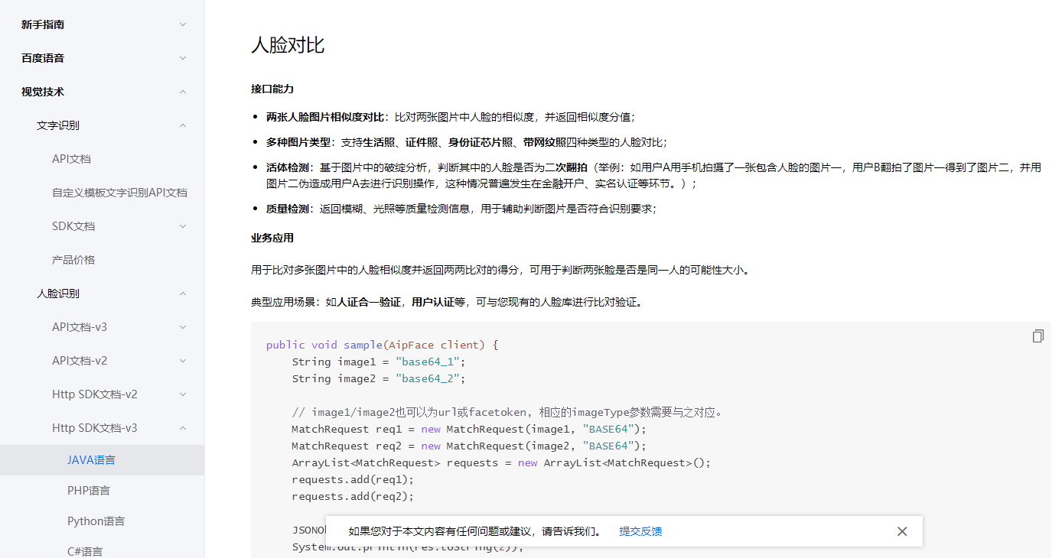
百度AI的人脸对比
http://ai.baidu.com/docs#/Face-Java-SDK/4472d79b

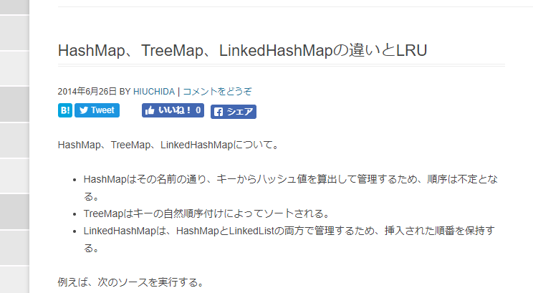
HashMapはその名前の通り、キーからハッシュ値を算出して管理するため、順序は不定となる。
TreeMapはキーの自然順序付けによってソートされる。
LinkedHashMapは、HashMapとLinkedListの両方で管理するため、挿入された順番を保持する。
Hasshumappu wa sono namae no tōri, kī kara hasshu-chi o sanshutsu shite kanri suru tame, junjo wa futei to naru. TreeMap wa kī no shizen junjodzuke ni yotte sōto sa reru. LinkedHashMap wa, hasshumappu to LinkedList no ryōhō de kanri suru tame, sōnyū sa reta junban o hoji suru.
展开
133/5000
顾名思义，HashMap根据键计算和管理哈希值，因此顺序未定义。
TreeMap按键的自然顺序排序。
LinkedHashMap保存插入的顺序，以便使用HashMap和LinkedList进行管理。

https://www.infoscoop.org/blogjp/2014/06/26/hashmap-treemap-linkedhashmap/

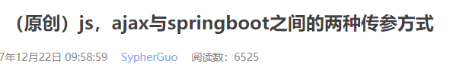
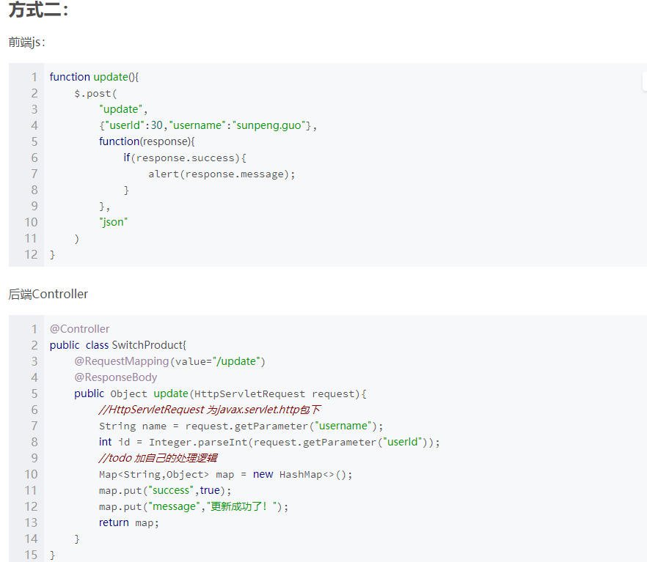
https://blog.csdn.net/u012396132/article/details/78870061


https://xovel.cn/article/naming-rule.html

Java编程规范整理
https://www.cnblogs.com/coolhwm/archive/2012/03/22/2411811.html
